**ATIVIDADE PRÁTICA**

LUCAS AZEVEDO DIAS

1. Dentro da máquina virtual com o Ubuntu desktop, abra o terminal e digite os seguintes comandos, você deverá executar cada um dos comandos tirar um print da tela para compor o relatório e dizer o que cada comando está realizando, os comandos devem ser realizados sequencialmente, entre cada comando, poderá limpar a tela utilizando o comando *clear*:

ls -l: mostra todo o conteúdo do diretório atual (pastas e arquivos) e com mais informações extras

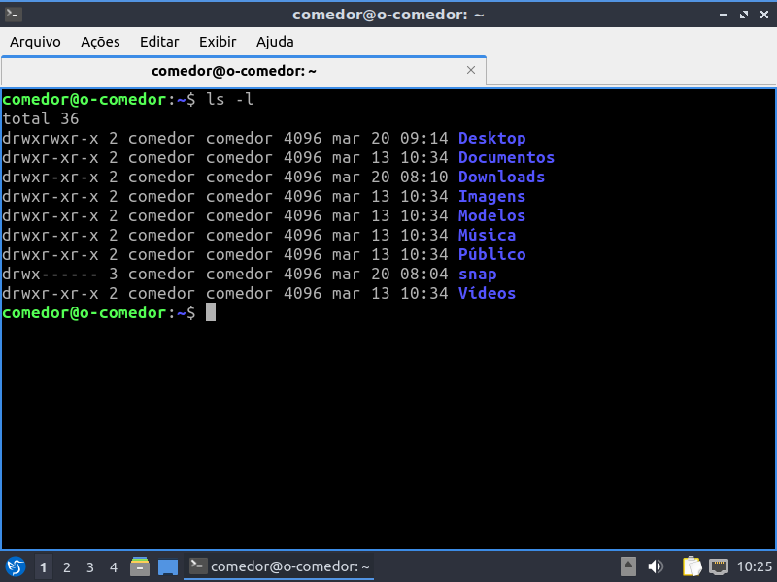

ls -la: mostra todo o conteúdo do diretório atual (pastas e arquivos, incluindo os ocultos) e com mais informações extras

pwd: mostra o diretório atual

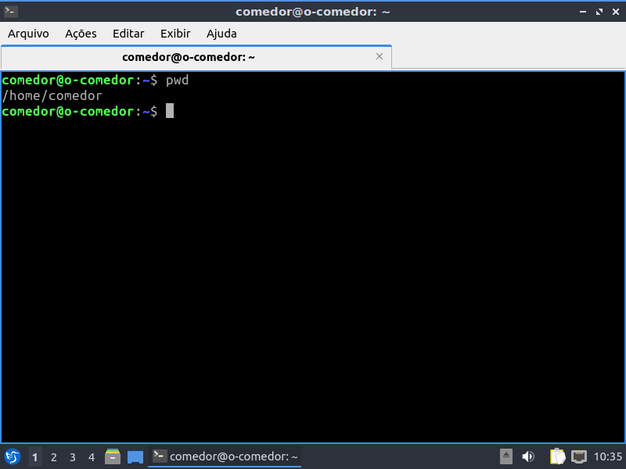

mkdir LucasA: cria uma pasta com o nome passado (no caso, LucasA)

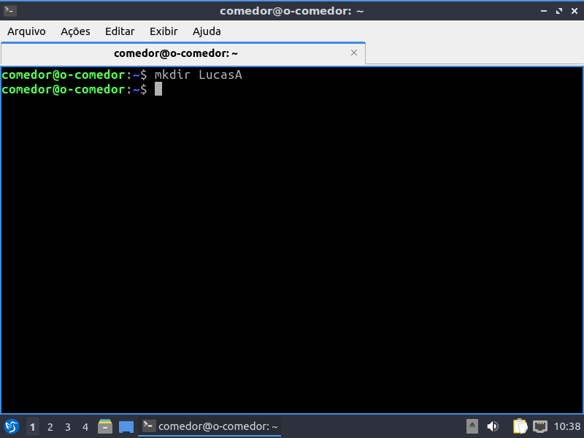

ls -l: mostra todo o conteúdo do diretório atual (pastas e arquivos) e com mais informações extras

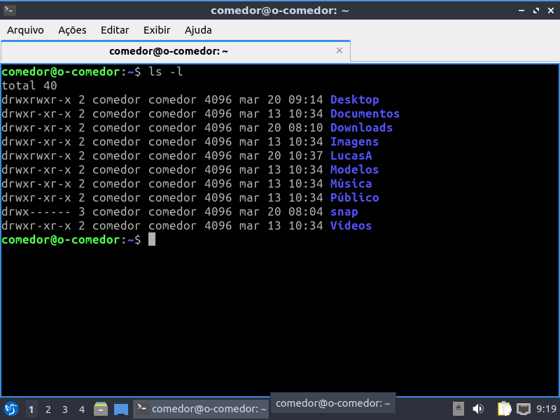

cd LucasA: muda o diretório atual para o com o nome LucasA

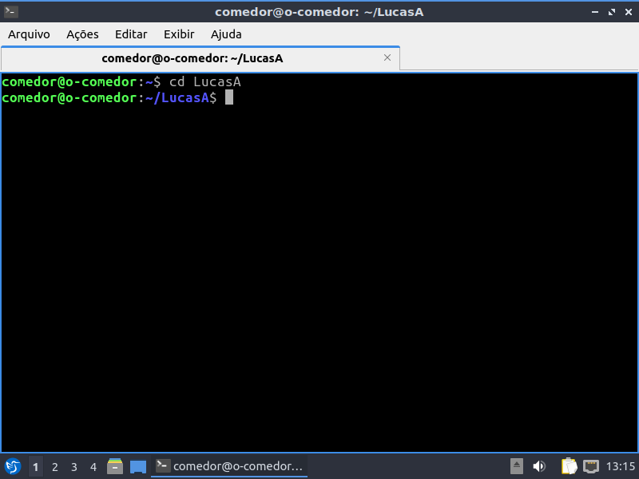

pwd: mostra o diretório atual

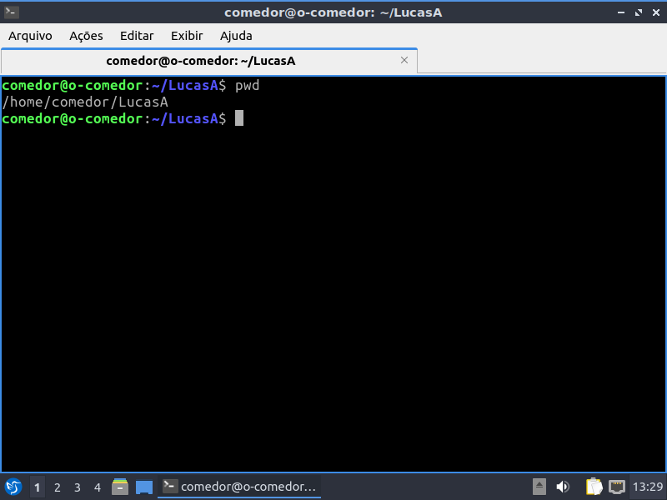

ls -l: mostra todo o conteúdo do diretório atual (pastas e arquivos) e com mais informações extras

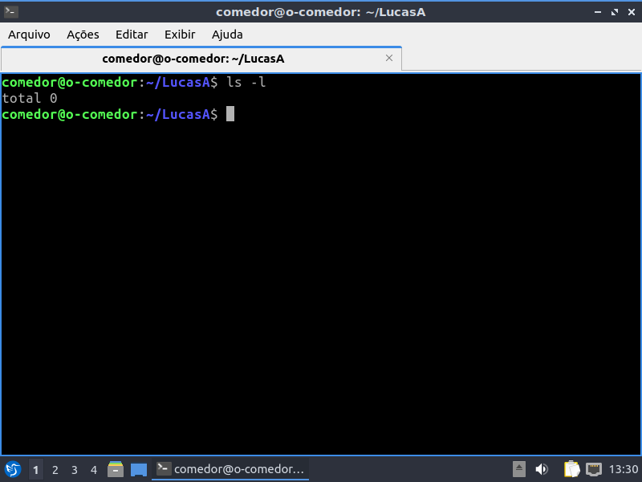

touch arquivo.txt: cria um arquivo no diretório atual com o nome arquivo.txt

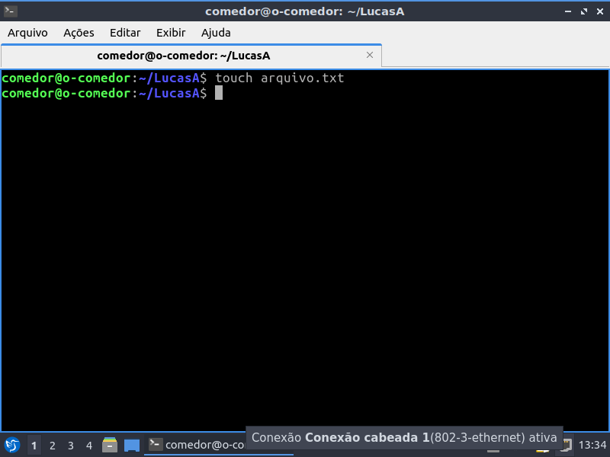

ls -l: mostra todo o conteúdo do diretório atual (pastas e arquivos) e com mais informações extras

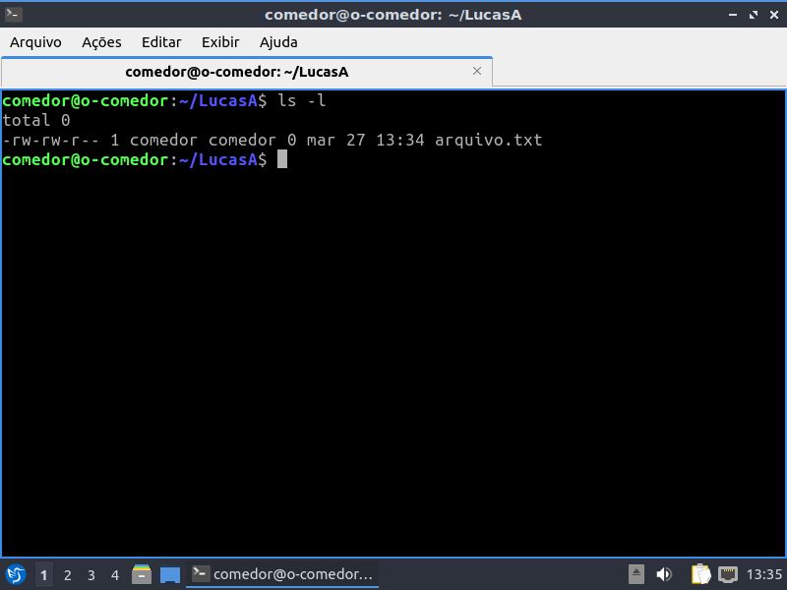

cat arquivo.txt: lê o conteúdo do arquivo de nome arquivo.txt (não possui nada no caso)

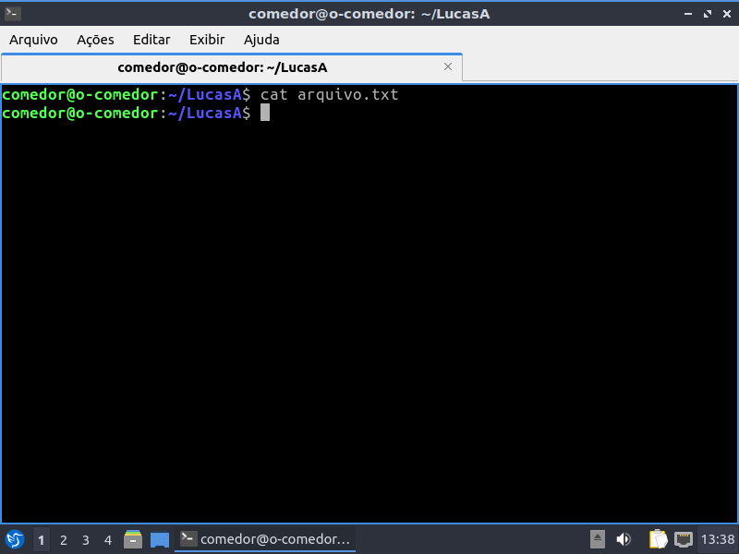

echo “Hello World” > arquivo.txt: grava o texto “Hello World” no arquivo.txt

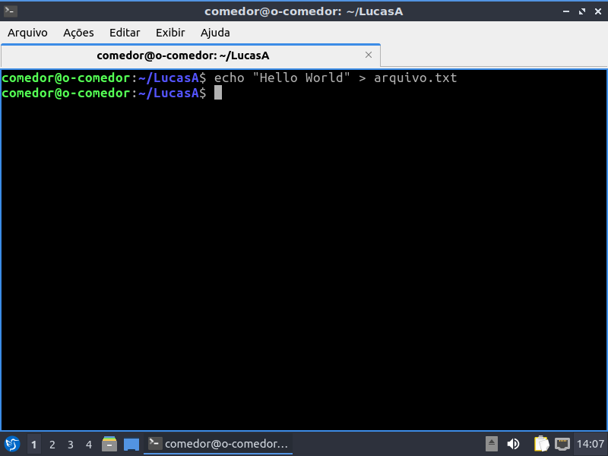

cat arquivo.txt: lê o conteúdo do arquivo de nome arquivo.txt

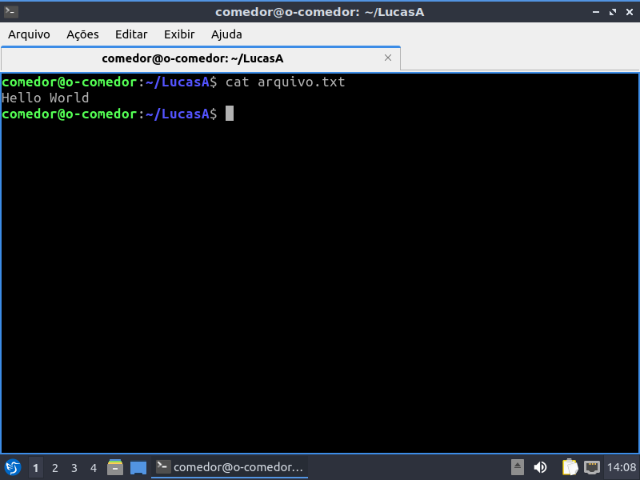

echo “Olá Mundo” > arquivo.txt: grava o texto “Olá Mundo” no arquivo.txt (substituindo se haver algo)

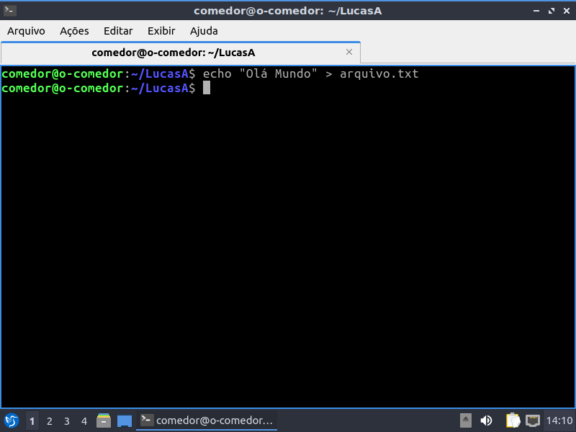

cat arquivo.txt: lê o conteúdo do arquivo de nome arquivo.txt

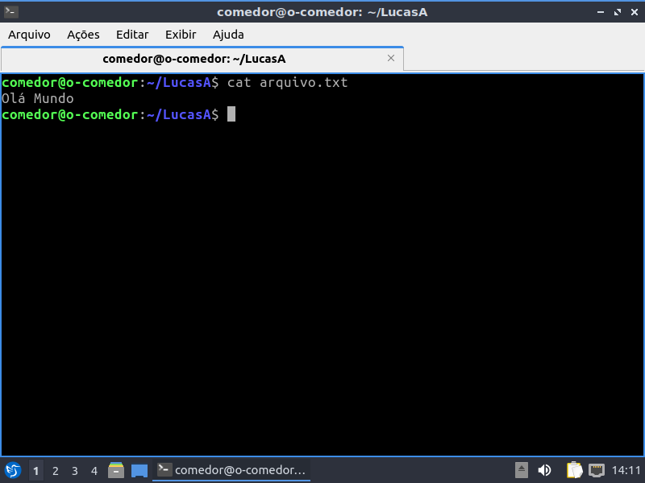

Execute as linhas dos comandos abaixo e descreva a diferença entre o comportamento anterior ( > e >>).

* cat arquivo.txt:lê o conteúdo do arquivo de nome arquivo.txt
* echo “Hello Word” >> arquivo.txt: grava o texto “Hello Word” no arquivo.txt (incrementando ao que já há)
* cat arquivo.txt: lê o conteúdo do arquivo de nome arquivo.txt
* echo “Olá Mundo” >> arquivo.txt: grava o texto “Olá Mundo” no arquivo.txt (incrementando ao que já há)
* cat arquivo.txt: lê o conteúdo do arquivo de nome arquivo.txt
* echo “Olá Mundo 1” >> arquivo.txt: grava o texto “Olá Mundo1” no arquivo.txt (incrementando ao que já há)
* echo “Olá Mundo 2” >> arquivo.txt: grava o texto “Olá Mundo2” no arquivo.txt (incrementando ao que já há)
* echo “Olá Mundo 3” >> arquivo.txt: grava o texto “Olá Mundo3” no arquivo.txt (incrementando ao que já há)
* tail -n 2 arquivo.txt: lê as duas últimas linhas do arquivo de nome arquivo.txt
* cp arquivo.txt arquivo 2.txt: copia o conteúdo do arquivo.txt para um novo arquivo de nome arquivo2.txt
* ls -l: lista o conteúdo do diretório atual

* cat arquivo2.txt: lê o conteúdo do arquivo de nome arquivo2.txt
* echo “estudante” > arquivo2.txt: grava o texto “estudante” no arquivo2.txt (substituindo se haver algo)
* cat arquivo2.txt: lê o conteúdo do arquivo de nome arquivo2.txt

* ls -la: lista o conteúdo do diretório atual (com ocultos)
* rm arquivo2.txt: remove o arquivo2.txt
* ls -l: lista o conteúdo do diretório atual
* pwd: mostra o diretório atual
* cd ..: muda o diretório atual para o diretório pai
* pwd: mostra o diretório atual
* ls -l: lista o conteúdo do diretório atual

* ln -s ./LucasA/arquivo.txt arquivo3.txt: linka o arquivo.txt na pasta LucasA com o endereço arquivo3.txt
* ls -l: lista o conteúdo do diretório atual
* cat arquivo3.txt: lê o conteúdo do arquivo de nome arquivo3.txt

* echo “Jucabala e Maria Bonita” >> arquivo3.txt: grava o texto “Jucabala e Maria Bonita” no arquivo3.txt (incrementando ao que já há)
* cat arquivo3.txt: lê o conteúdo do arquivo de nome arquivo3.txt
* cd LucasA: muda o diretório atual para o de nome LucasA
* pwd: mostra o diretório atual
* ls -l: lista o conteúdo do diretório atual
* cat arquivo.txt: lê o conteúdo do arquivo de nome arquivo.txt

* du -h arquivo.txt: mostra a quantidade de espaço em disco que o arquivo.txt usa
* df -h: mostra informações sobre as partições do sistema
* df -h > disco.txt: grava as informações sobre as partições do sistema no arquivo disco.txt
* cat disco.txt: lê o conteúdo do arquivo de nome disco.txt
* cd ..: muda o diretório atual para o diretório pai
* rm -rf LucasA: remove a pasta LucasA (mesmo que não esteja vazia)

* ls -l: lista o conteúdo do diretório atual

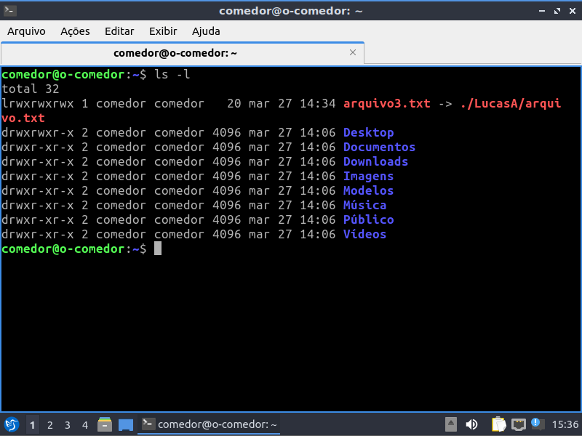

* history: mostra o histórico de comandos usados

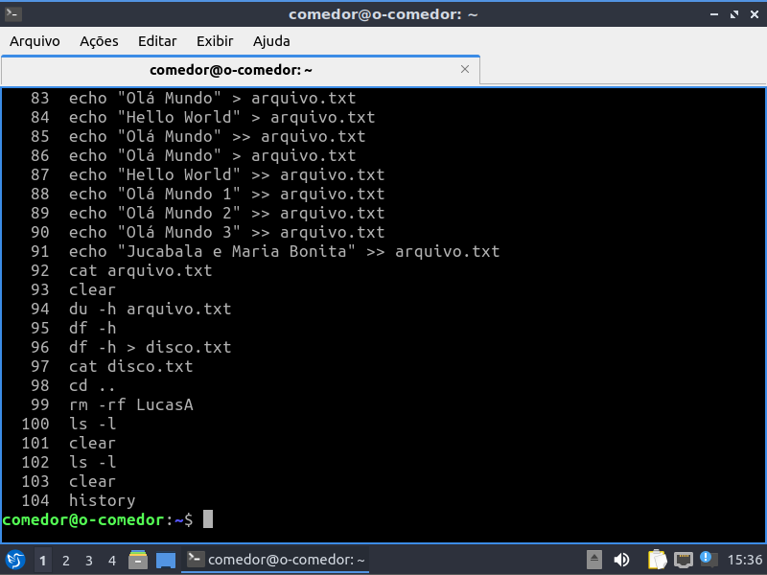

1. O estudante deverá executar os seguintes comandos no prompt do Windows e tirar um print da tela, transcrever o que cada comando está fazendo:
   * dir: mostra o conteúdo do diretório atual

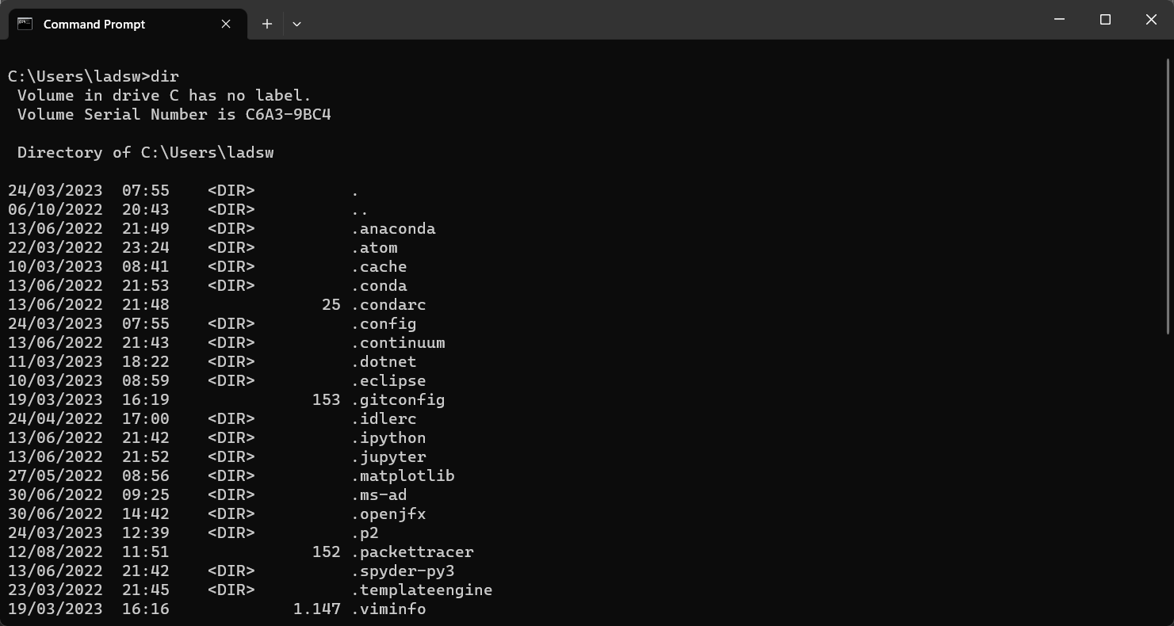

* + cd Desktop: muda o diretório atual para o Desktop (no meu é OneDrive/Desktop)

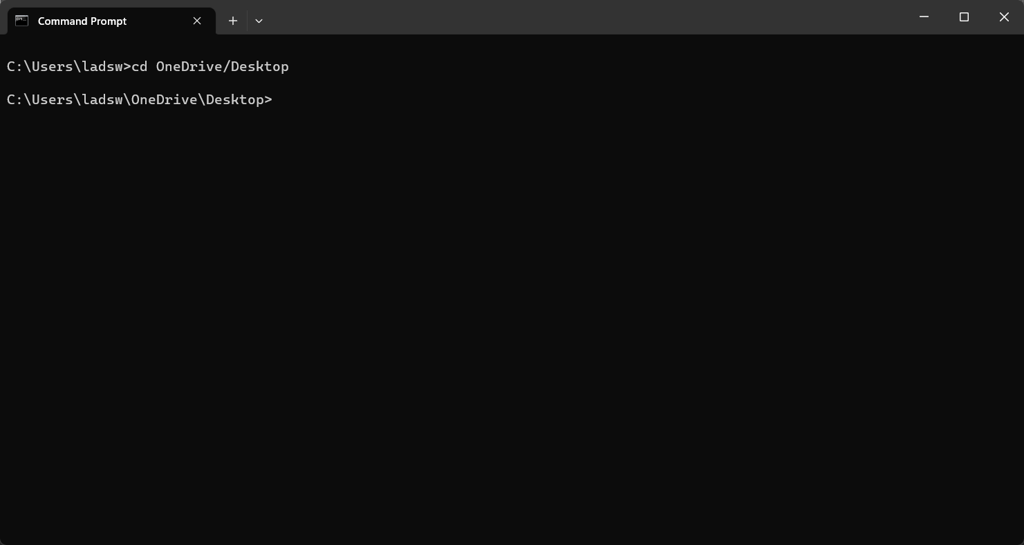

* + help: mostra os comandos básicos válidos para o terminal

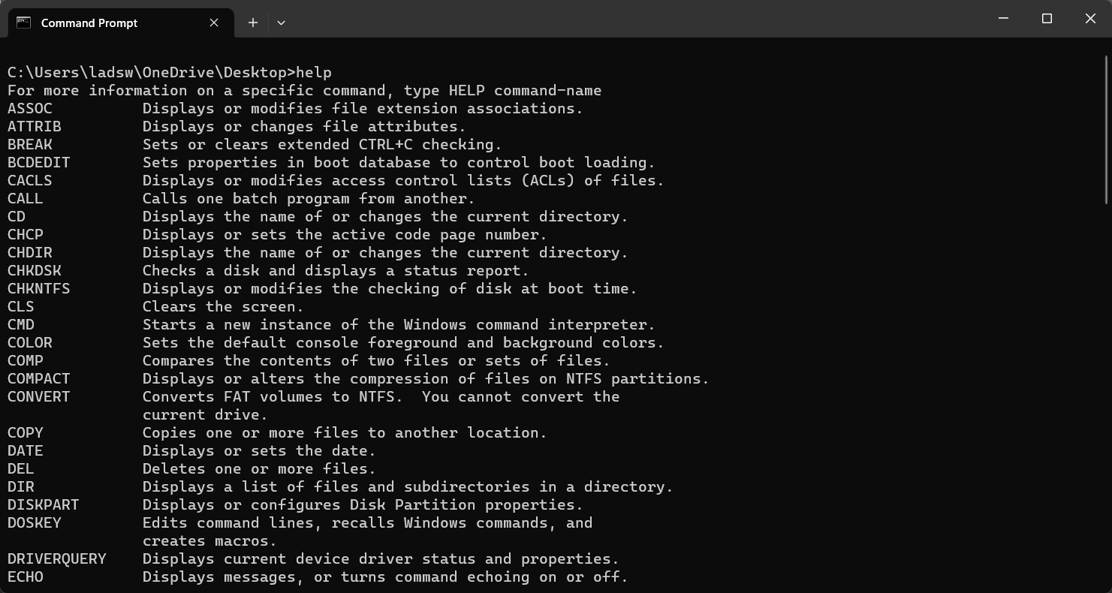

* + mkdir Pasta1: cria a pasta Pasta1 no diretório atual
  + cd Pasta1: muda o diretório atual para Pasta1
  + dir: mostra o conteúdo do diretório atual

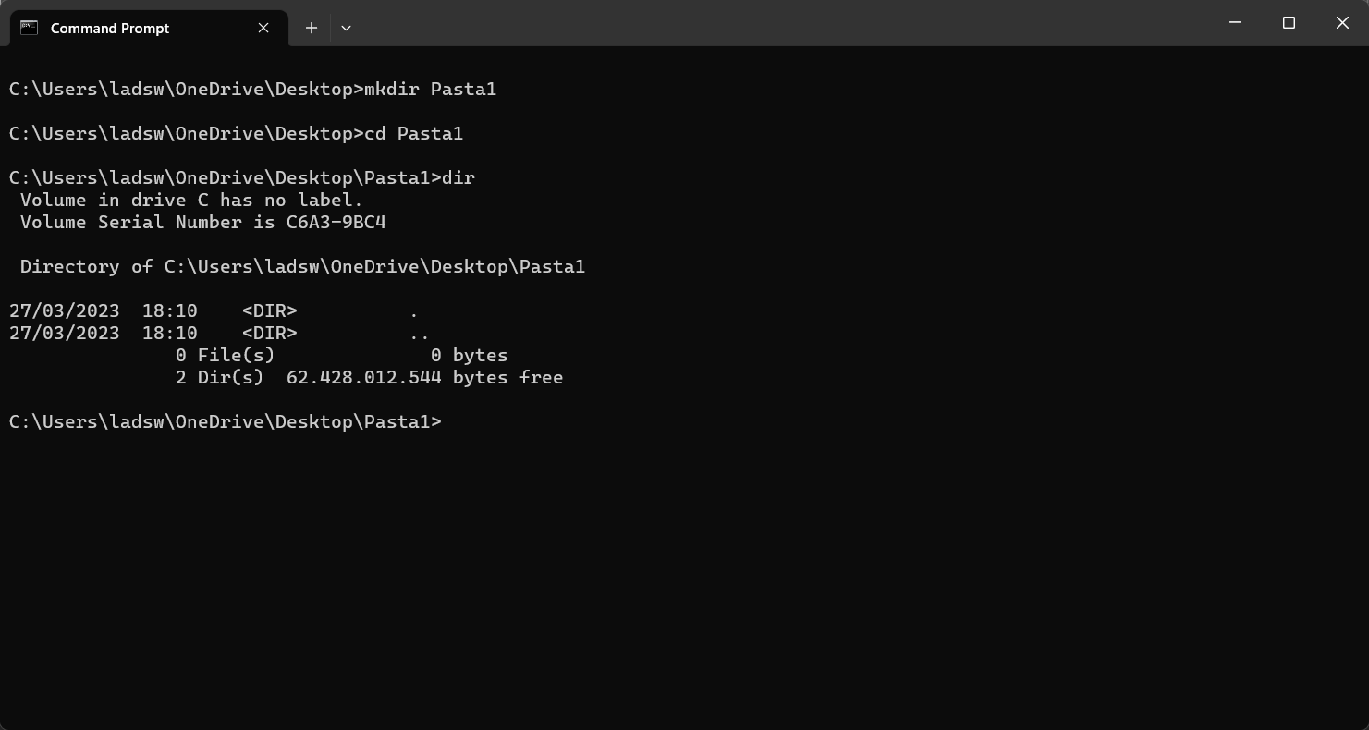

* + echo “1º - Hello World” >> arquivo.txt: grava o texto “1º - Hello World” no arquivo.txt (incrementando ao que já há)
  + echo “2º - Hello World” >> arquivo.txt: grava o texto “2º - Hello World” no arquivo.txt (incrementando ao que já há)
  + echo “3º - Hello World” >> arquivo.txt: grava o texto “3º - Hello World” no arquivo.txt (incrementando ao que já há)
  + notepad games.txt: abre o notepad para o arquivo games.txt (e, no caso, cria o arquivo junto)
  + dir: mostra o conteúdo do diretório atual

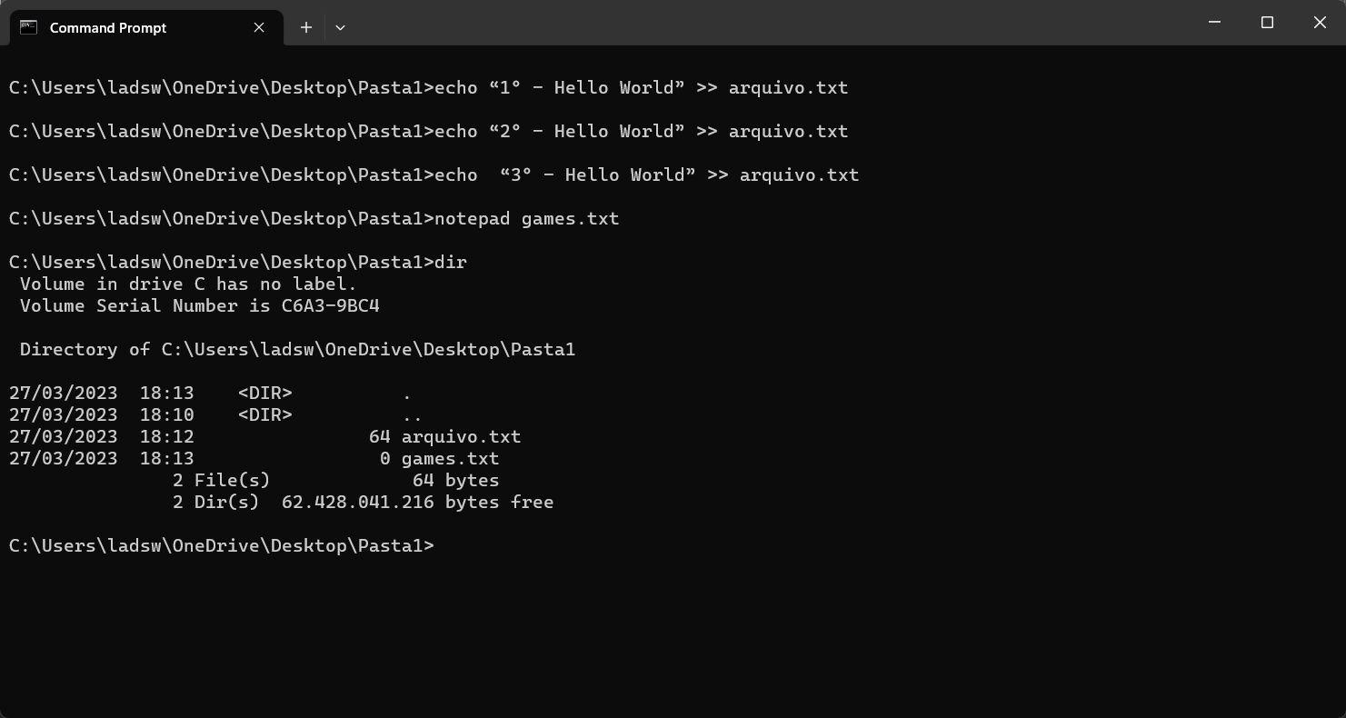

* + del arquivo.txt: deleta o arquivo com nome arquivo.txt
  + dir: mostra o conteúdo do diretório atual

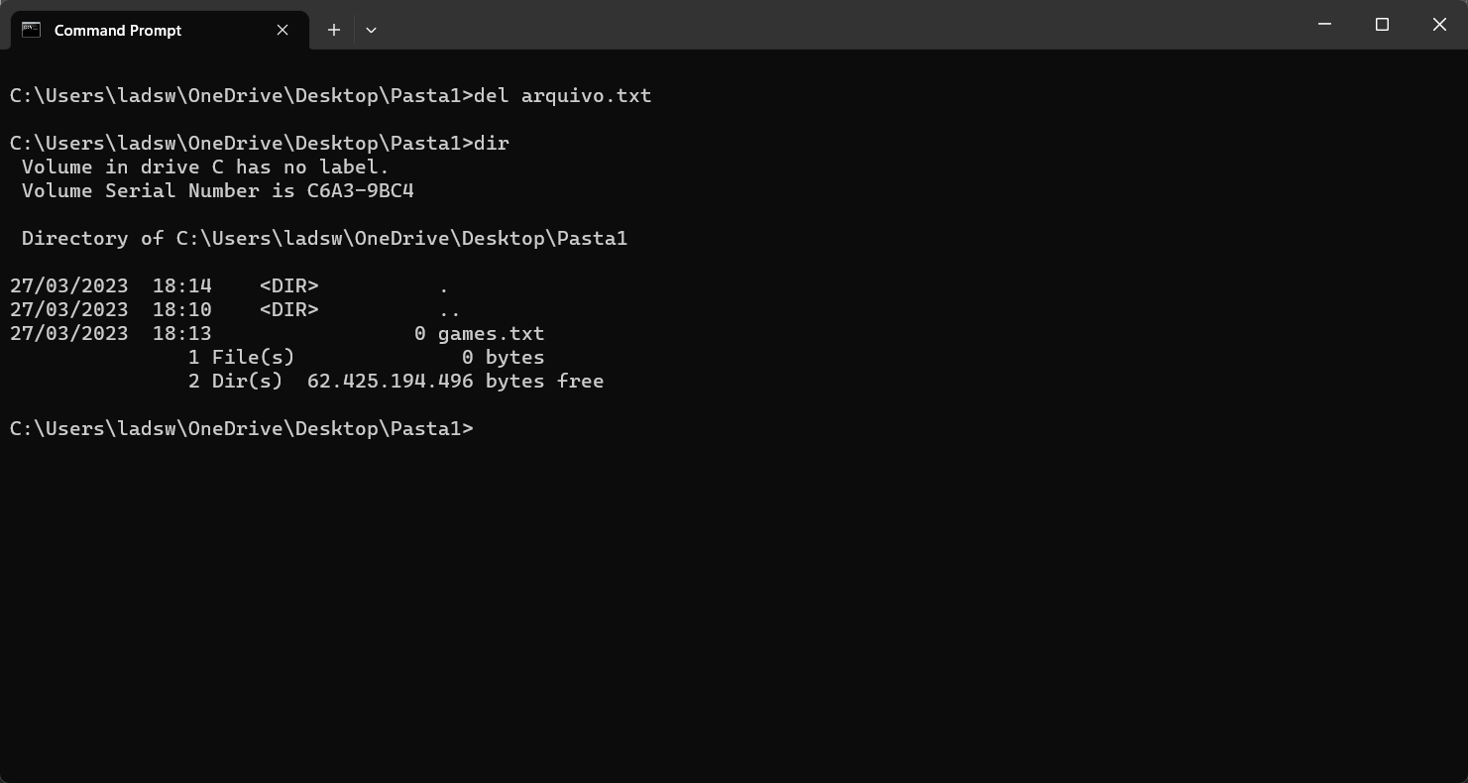

* + cd ..: muda o diretório atual para o diretório pai
  + rmdir Pasta1: remove a pasta Pasta1 (mas não consegue pois não está vazia)
  + dir: mostra o conteúdo do diretório atual

